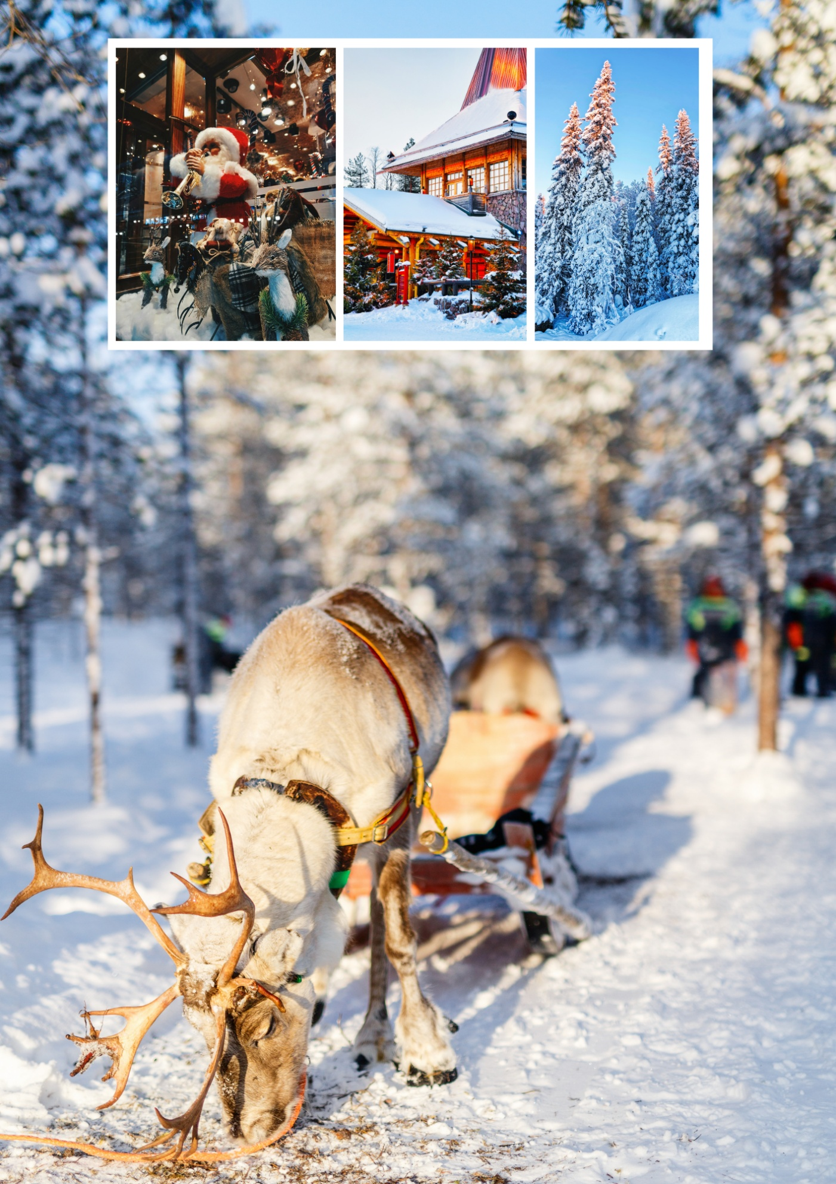

Te Adéntrate en un destino de ensueño donde la nieve lo cubre todo y la magia se hace realidad. Este inolvidable viaje a Laponia te llevará a vivir experiencias únicas en un entorno natural espectacular: bosques cubiertos de blanco, lagos helados y cielos infinitos.
Durante cinco días, disfrutarás de actividades auténticas y emocionantes: recorrerás paisajes árticos en motonieve, conducirás un trineo de huskies, pasearás en trineo de renos y te adentrarás en el mágico mundo del Pueblo de los Elfos. Y, por supuesto, vivirás uno de los momentos más especiales del viaje: el encuentro privado con Papá Noel.
NAVIDAD EN LAPONIA

Servicios Incluidos:
- Billete línea regular, en clase turista, con una pieza de equipaje de mano de máx. 8 kg y una facturada de máx. 23 kg. (Salida desde Madrid)
- 4 noches en el alojamiento seleccionado en régimen de alojamiento y desayuno.
- 3 almuerzos (sin bebidas), según itinerario.
- Traslados aeropuerto - hotel - aeropuerto.
- Guía acompañante TUI desde el aeropuerto de salida y durante todo el recorrido.
- Excursiones y safaris indicados en el programa con guía acompañante de habla castellana exclusivo TUI.
- Equipamiento térmico para toda la estancia compuesto de mono, botas, bufanda, calcetines de lana, además de casco y guantes para el safari en motonieve.
- Regalo especial de Papá Noel para niños menores de 10 años.
- Seguro de Inclusión.
- Tasas aéreas y carburante: 240 $ (sujeto a cambios según fecha de emisión).
Itinerario:
DÍA 1 · ESPAÑA – KITTILÄ – LEVI
Salida en vuelo hacia Kittilä, vía Helsinki. ¡Bienvenidos a Laponia, el reino de la nieve y los paisajes infinitos! Durante el traslado hacia Levi, nuestro guía nos presentará el programa del viaje para los próximos cinco días. A la llegada, recogeremos la equipación térmica que utilizaremos durante la estancia. Alojamiento.
DÍA 2 · PUEBLO DE LOS ELFOS Y ENCUENTRO CON PAPÁ NOEL (Media pensión)
Desayuno. Por la mañana, salida en autocar hacia el encantador Pueblo de los Elfos, situado a orillas del río Ounasjoki. Este mágico lugar, inspirado en mitos y leyendas, nos adentrará en el fascinante mundo de estos seres.
A nuestra llegada, un elfo nos dará la bienvenida y nos entregará un mapa secreto para explorar la zona. Nos guiará a través de un bosque mágico hasta llegar a una acogedora “casa de jengibre”, donde podremos hornear deliciosas galletas. Durante el recorrido, descubriremos rincones ocultos y escucharemos historias sobre la vida en la aldea.
El momento más esperado llegará al conocer al mismísimo Papá Noel. Cada familia disfrutará de un encuentro privado con él en su oficina, donde podremos entregar nuestra carta y tomar fotografías. Papá Noel obsequiará con un regalo a cada niño menor de 10 años.
Regreso y almuerzo. Por la tarde, tiempo libre o posibilidad de realizar una excursión opcional con raquetas de nieve. Acompañados por el guía, recorreremos un sendero fácil hasta un lago helado, donde haremos una pausa junto al fuego para disfrutar de bebidas calientes y galletas. Regreso al hotel y alojamiento.
DÍA 3 · SAFARI EN MOTONIEVE Y PESCA EN EL HIELO (Media pensión)
Desayuno. Traslado a la base de safaris para recoger el equipo (casco y guantes) y recibir las instrucciones de seguridad y conducción.
Los adultos compartirán motonieve, mientras que los niños viajarán en un trineo guiado. Iniciaremos una emocionante ruta atravesando bosques nevados y ríos helados, disfrutando de paisajes únicos.
Durante el recorrido, realizaremos una parada para probar suerte con la pesca en el hielo, perforando un agujero en el lago congelado. Posteriormente, disfrutaremos de un almuerzo ligero junto al fuego con bebidas calientes.
Regreso en motonieve al hotel. Tarde libre. Alojamiento.
DÍA 4 · TRINEO DE HUSKIES Y PASEO EN RENOS (Media pensión)
Desayuno. Salida hacia una granja de perros huskies, donde seremos recibidos por el entusiasmo de estos animales. Tras una breve explicación, iniciaremos un paseo en trineo conducido por nosotros mismos, en parejas.
Durante un recorrido aproximado de 5 km, nos adentraremos en la naturaleza lapona, disfrutando de su impresionante belleza. Al finalizar, disfrutaremos de bebidas calientes y galletas en una tradicional kota.
Regreso a Levi para el almuerzo. Por la tarde, visitaremos una granja de renos donde realizaremos un apacible paseo en trineo a través del bosque nevado. Después, nos reuniremos en un acogedor tipi lapón para degustar café o té mientras escuchamos historias sobre la cría de renos.
Regreso al hotel. Alojamiento.
DÍA 5 · LEVI – KITTILÄ – ESPAÑA
Desayuno. Traslado al aeropuerto de Kittilä para tomar el vuelo de regreso a España, vía Helsinki. Llegada y fin de nuestros servicios.
Servicios no Incluidos:
- Tiquetes aéreos a Madrid e impuestos tasas o contribuciones que los graven tales como: IVA, tasa aeroportuaria, impuestos de combustible, tarifa administrativa, impuestos de aeropuertos y salida de los países de origen y destino, otros cargos (sujetos a cambio).
- Tarjeta de asistencia médica, consulta con su asesor.
- Pagos en pesos TRM + 3% por cargo administrativo más IVA, pago en USD se adicionará 3% por Cargo Administrativo más IVA.
- Extras en los hoteles como: servicio telefónico, lavandería, etc.
- Cualquier gasto no especifico en el programa.
Tarifas:
Desde: 3.947 USD / Precio por Persona en acomodación doble
- Tarifas por persona en USD.
- Tarifas sujetas a disponibilidad y cambios sin previo aviso.
Notas Importantes:
- Por razones de seguridad y debido a las condiciones climatológicas, las excursiones pueden verse afectadas por cambios de itinerario, duración o incluso cancelación.
- En función del tamaño del grupo, éste puede ser dividido para realizar de una manera más cómoda la actividad. Igualmente, el orden definitivo de las excursiones será informado en el momento de entrega de la documentación.
- Cláusula de Responsabilidad: www.cielosabiertos.com.co/es/clau-resp
Políticas de Cancelación:
- Luego de confirmada la reserva cualquier cancelación hasta faltando 15 días para el viaje aplica penalidad del 10% sobre el total de la reserva.
- Temporada Alta, Cancelaciones con 31 días antes aplicara penalidad del 100% sobre el total de la reserva para aquellas cancelaciones con 30 días antes del viaje.
- Cancelaciones con 14 días antes de la fecha de viaje en temporada baja, aplica penalidad del 100%.
- No presentación: En caso de no presentación del viajero en los hoteles reservados se cobrará un 10% de gastos administrativos de la agencia, cargo de 3 noches de alojamiento, el valor del traslado de llegada, la tarjeta de asistencia médica no es reembolsable.
Cláusula de Responsabilidad:
Agencia de Viajes Cielos Abiertos, está sujeta al régimen de responsabilidad que establece la Ley 300/96 y D.R. 1075/97 Decreto 2438 de 2010 y las normas que los modifiquen, adicionen o reformen. Tarifas sujetas a cambio, disponibilidad y vigencia sin previo aviso. Aplican restricciones y condiciones para cada tarifa publicada según su vigencia. No incluye gastos no especificados en los programas. Tarifas hoteleras en habitación doble. En la fecha de compra se aplican a la tarifa neta publicada los impuestos y tasas vigentes de ley no incluidos. No reembolsables, no transferible, no endosable, no revisable. Los impuestos, tasas y contribuciones que afecten las tarifas aéreas, hoteleras y demás servicios ofrecidos por Cielos Abiertos SAS. Pueden sufrir variación en cualquier momento por disposición de Gobierno Nacional. El pasajero será informado de las demás condiciones y alteraciones en los teléfonos publicados, en nuestra página web o al efectuar la compra. ""La explotación y el abuso sexual de menores de edad es sancionada con pena privativa de la libertad, de conformidad con lo previsto en la Ley 679 de 2001." Las políticas de reembolso de los servicios no prestados en razón a situaciones de fuerza mayor o caso fortuito, acción u omisión de terceros o del pasajero, no atribuibles a la agencia de viajes, antes o durante el viaje, que puedan ser objeto de devolución, serán definidas por cada operador y las mismas serán confirmadas al usuario una vez se reserven y expidan los documentos de viaje, así como los porcentajes de penalidades o deducciones a que hubiere lugar. Agencia de Viajes Cielos Abiertos SAS., no es responsable solidario por las sumas solicitadas en reembolso. Los reembolsos a que hubiere lugar se realizarán dentro de los 30 días calendarios siguientes a la solicitud. No obstante, en caso de que el trámite tome más tiempo por causas ajenas a Agencia de Viajes Cielos Abiertos SAS., ésta no reconocerá ningún interés sobre las sumas a reembolsar. El porcentaje de reembolso dependerá de las condiciones del proveedor y de los gastos de administración de la agencia. La agencia no asume responsabilidad frente al usuario o viajero en caso de fuerza mayor o caso fortuito antes o durante el viaje por eventos tales como: (accidentes, huelgas, asonadas, terremotos, factores climáticos o naturales, condiciones de seguridad, factores políticos, negación de permisos de ingreso, asuntos de salubridad, entre otros), o simplemente con el fin de garantizar el éxito del plan, el operador y/o la agencia podrán modificar, reemplazar o cancelar itinerarios, fechas, vuelos, hoteles, servicios opcionales, lo cual es desde ahora aceptado por el pasajero al momento de adquirir los servicios. En caso de requerirse visa, Agencia de Viajes Cielos Abiertos SAS., prestará la asesoría del caso, siendo de la exclusiva autonomía de la autoridad consular, todo lo relativo al trámite, los documentos solicitados, el estudio, costos, duración del trámite y la aprobación o rechazo. En caso de negativa de visa, no habrá lugar a reembolso de las sumas pagadas por el solicitante. En todo caso será de la exclusiva responsabilidad del pasajero, el trámite y cumplimiento de los requisitos informados. En las condiciones específicas de cada plan se definirá la forma de pago y plazo. El valor y forma de pago de los depósitos o anticipos, boletas, reservaciones de eventos deportivos y culturales, ferias, exposiciones y similares, se sujetarán a las condiciones del organizador de tales eventos, los cuales se informarán al momento de la compra. El pasajero será el exclusivo responsable de la custodia de su equipaje y documentos de viaje. Agencia de Viajes Cielos Abiertos SAS., podrá orientar al pasajero en los eventos de extravío de su equipaje o documentos de viaje, sin embargo, en ninguna circunstancia, responderá por el extravío, daño, deterioro o pérdida de dichos elementos. Agencia de Viajes Cielos Abiertos SAS., le informará al pasajero las restricciones que establezcan las aerolíneas en cuanto a prohibiciones, peso máximo y número de piezas por pasajero, personas permitidas en los atractivos o sitios turísticos, limitaciones o impedimentos de acceso por cupo máximo. No obstante, será de la exclusiva responsabilidad del pasajero el cumplimiento de dichas políticas, las cuales podrán variar por disposición de las empresas de transporte o del prestador de los servicios. Toda la información adicional relativa a vigencias, condiciones, impuestos de salida de Colombia y en el exterior, tasas, cargos y demás pagos obligatorios, medidas de salud preventivas del destino, servicios de asistencia deben ser consultados con el asesor de viajes o en la página web www.cielosabiertos.com al momento de realizar la reserva, así mismo serán informados al pasajero en los documentos de viaje, según las características que apliquen a cada uno. Todos los precios, tarifas, impuestos, tasas o contribuciones, presentados en este boletín o cotización están sujetos a cambio, disponibilidad y vigencia sin previo aviso, los cuales deben ser asumidos por el pasajero al momento de la expedición de los documentos de viaje. Aplican restricciones y condiciones para cada tarifa publicada según su vigencia. Las tarifas hoteleras dependen de la acomodación seleccionada. Las políticas de cancelación, penalidades, restricciones y condiciones particulares del paquete serán informadas al pasajero al momento de la expedición de los documentos de viaje. El cliente declara que conoce y acepta en su integridad estas condiciones, las cuales constituyen el acuerdo único, total y excluyente de cualquier pacto o disposición legal en contrario, acerca de los términos, condiciones y restricciones de los servicios contratados." RNT AGENCIA DE VIAJES AGOORISTA No. 11559 / RNT AGENCIA DE VIAJES OPERADORA No. 19168 / RNT A.
- PARA MÁS INFORMACIÓN:
cotizacionescielos@cielosabiertos.com.co
601 593 80 60 opción 1
WWW.CIELOSABIERTOS.COM.CO

